|  |
| --- |
| THANK YOU  TEACHERS! |
|  |
| Please join us for a  Teacher Appreciation Lunch [PLACE] • [DATE] • [TIME] |

**Membuat Array dari Object, Mengisi dan Menampilkan**

1. Buat folder baru dengan nama Praktikum03.
2. Buat class **PersegiPanjang**:

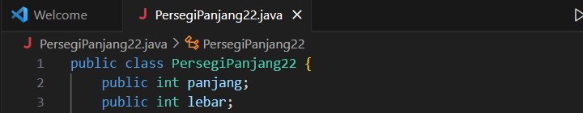

1. Buat class PersegiPanjangDemo kemudian tambahkan fungsi main sebagai berikut

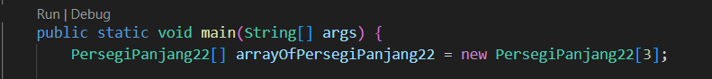

1. Kemudian isikan masing-masing atributnya:

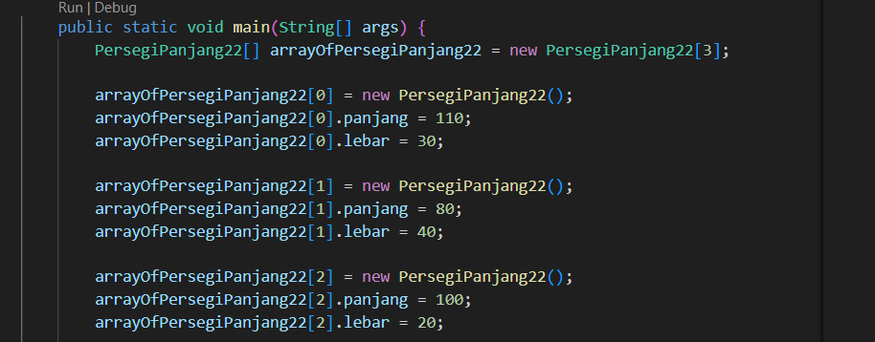

1. Cetak ke layar semua atribut dari objek **ppArray**:



1. Run program dan amati hasilnya.

**Output :**

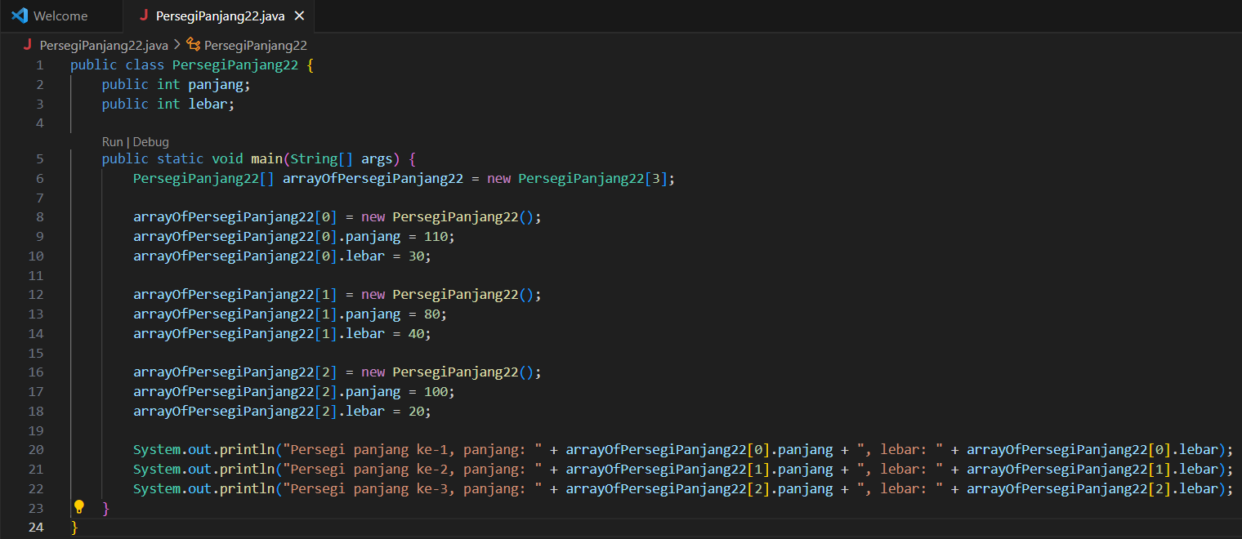

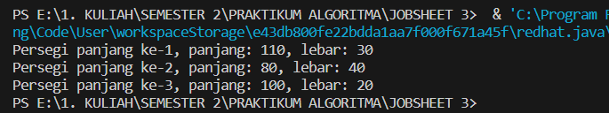

1. Berdasarkan uji coba 3.2, apakah class yang akan dibuat array of object harus selalu memiliki atribut dan sekaligus method? Jelaskan!
2. Apa yang dilakukan oleh kode program berikut?



1. Apakah class PersegiPanjang memiliki konstruktor? Jika tidak, kenapa bisa dilakukan pemanggilan konstruktur pada baris program berikut?



1. Apa yang dilakukan oleh kode program berikut?



1. Mengapa class PersegiPanjang dan PersegiPanjangDemo dipisahkan pada uji coba 3.2?

**Menerima Input Isian Array Menggunakan Looping**

1. Import scanner pada class **PersegiPanjangDemo**. 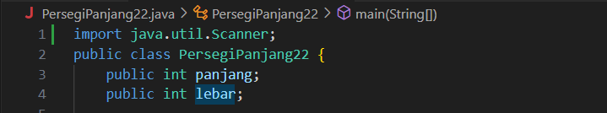
2. Pada praktikum 3.2 poin nomor 4, modifikasi kode program sebagai berikut. Buat objek **Scanner** untuk menerima input, kemudian lakukan looping untuk menerima informasi panjang dan lebar: 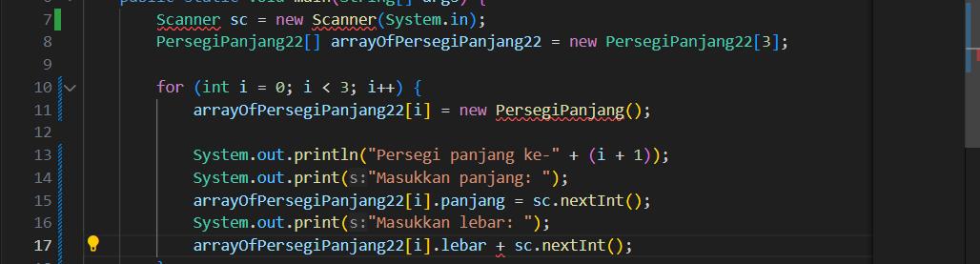
3. Pada praktikum 3.2 poin nomor 5, modifikasi kode program sebagai berikut. Lakukan looping untuk mengakses elemen array dan menampilkan informasinya ke layar:



1. Run program dan amati hasilnya.

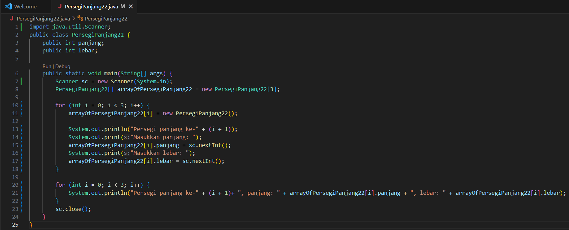

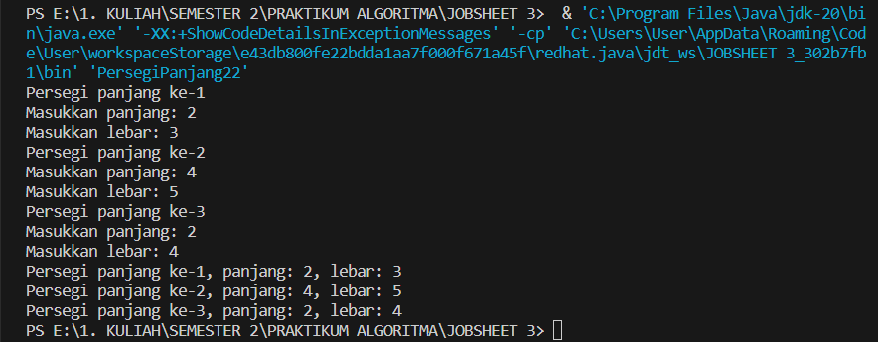

1. Tambahkan method cetakInfo() pada class PersegiPanjang kemudian modifikasi kode program pada langkah no 3.
2. Misalkan Anda punya **array baru** bertipe array of PersegiPanjang dengan nama **myArrayOfPersegiPanjang**. Mengapa kode berikut menyebabkan error?

PersegiPanjang[] myArrayOfPersegiPanjang = new PersegiPanjang[100]; myArrayOfPersegiPanjang[5].panjang = 20;

**Constructor Berparameter**

1. Pada class PersegiPanjang, tambahkan constructor berparameter

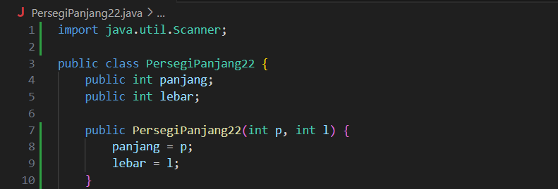

1. Run program kemudian amati hasilnya.

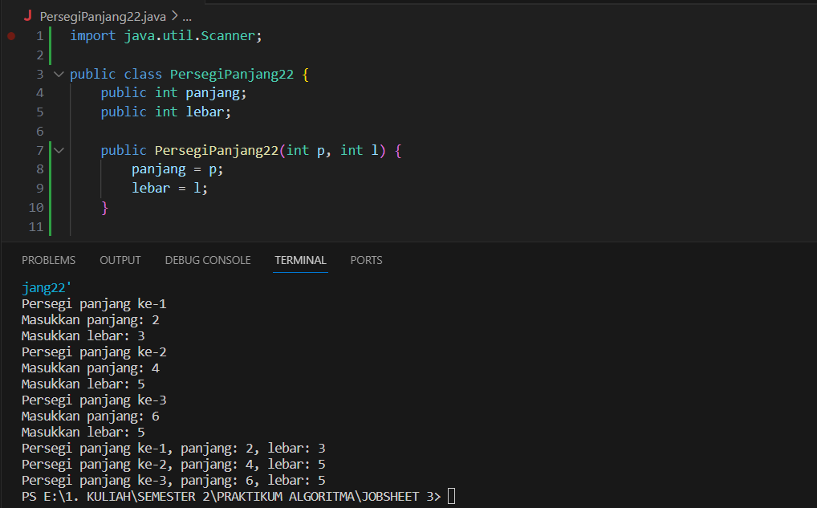

1. Modifikasi class PersegiPanjangDemo sehingga instansiasi dilakukan menggunakan constructor berparameter

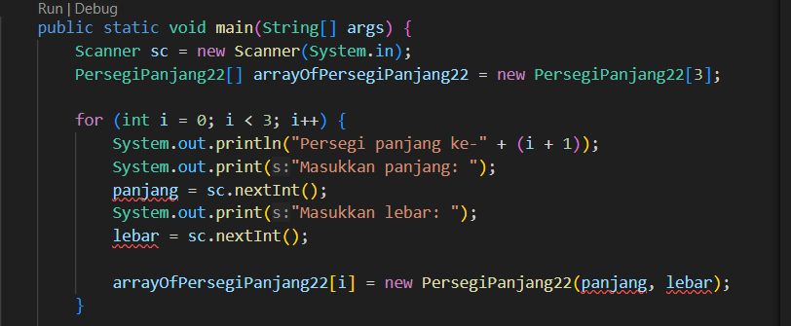

1. Run progam dan amati hasilnya.

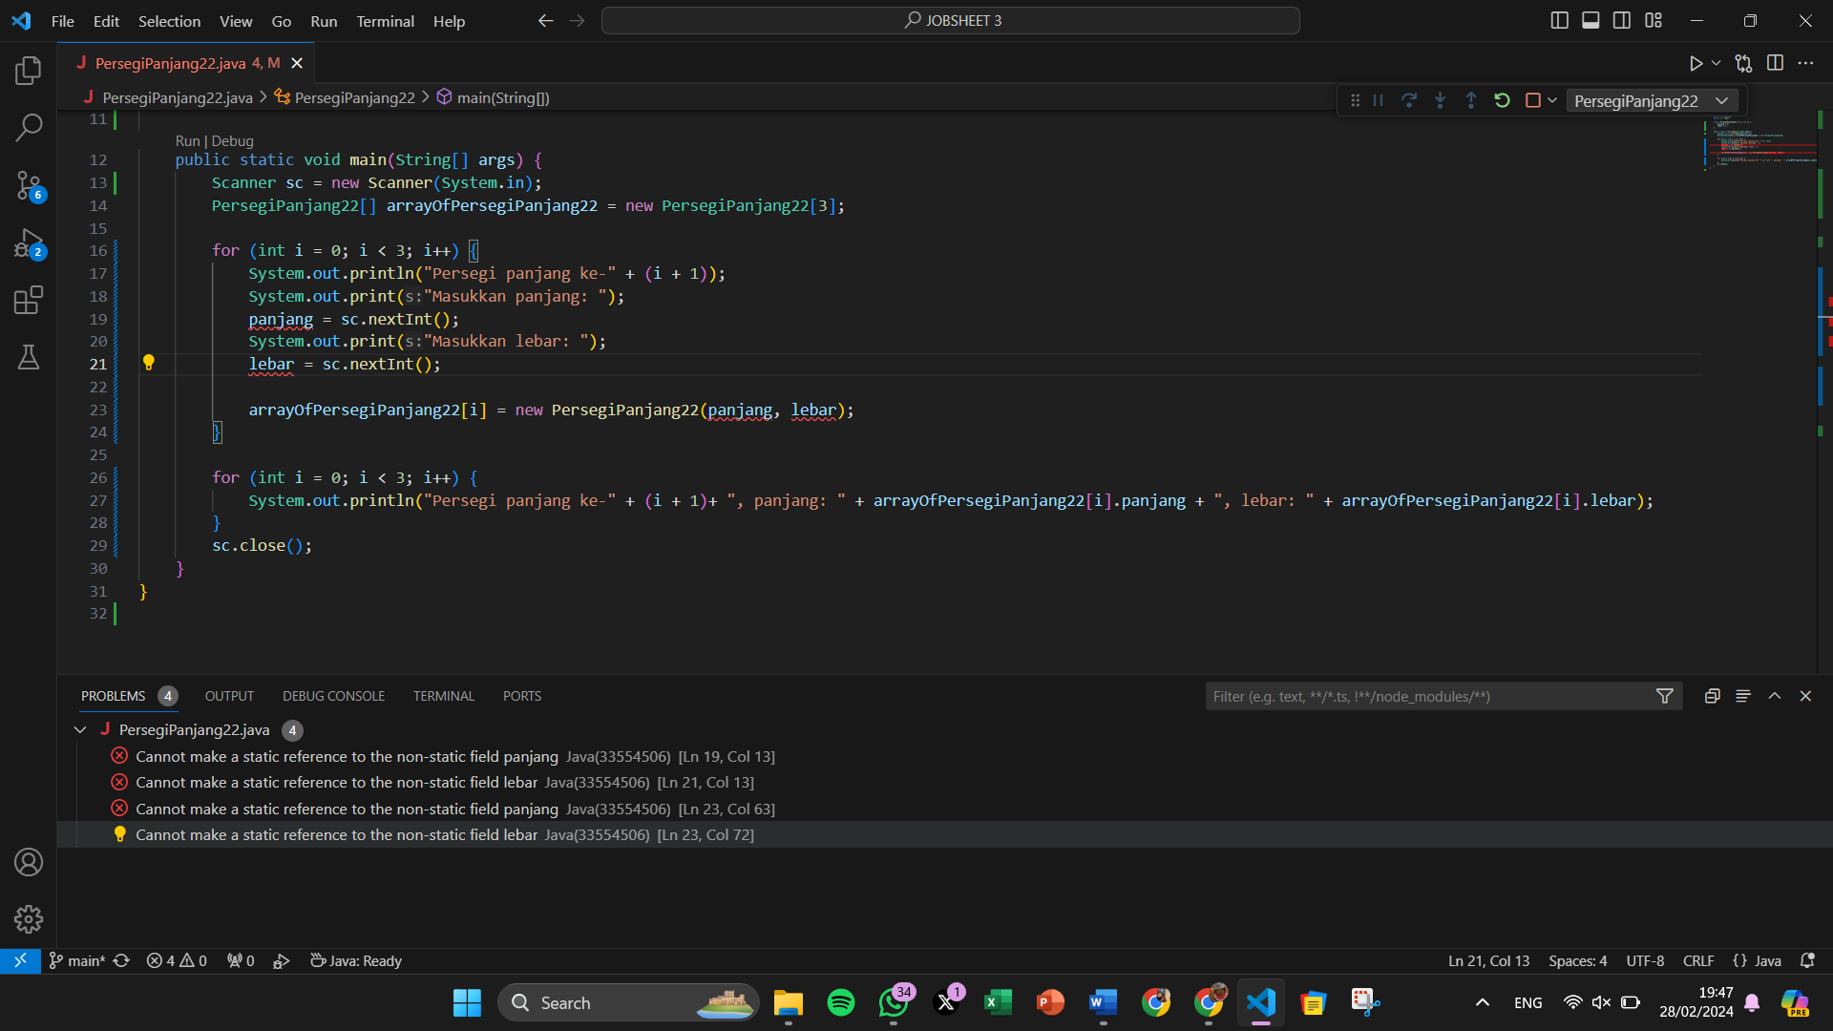

Hasilnya error

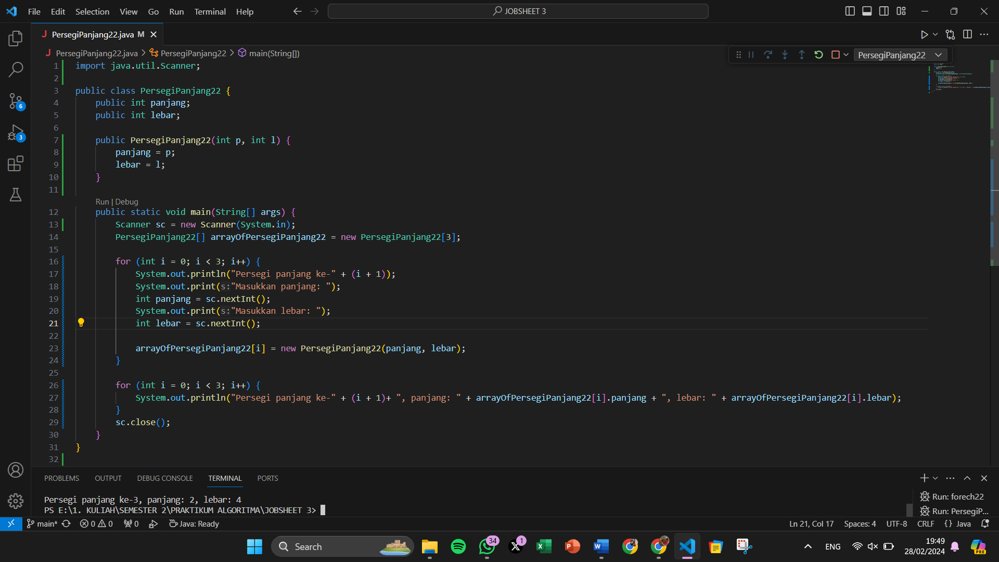

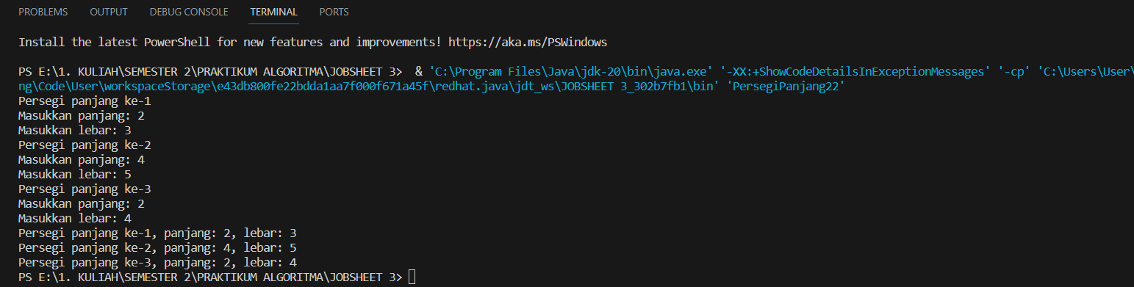

* + - 1. Mengapa terjadi compile error pada langkah no 2?
      2. Apakah suatu class dapat memiliki lebih dari 1 constructor? Jika iya, berikan contohnya
      3. Tambahkan method hitungLuas() dan hitungKeliling()
      4. Lakukan modifikasi kode program untuk menampilkan luas dan keliling dengan contoh output sebagai berikut:

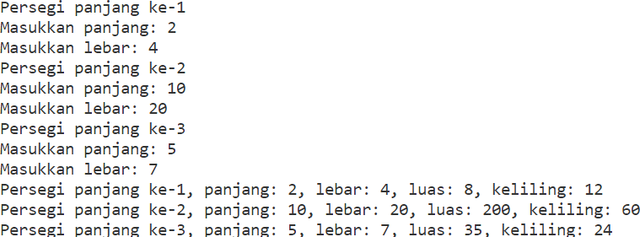

* + - 1. Modifikasi kode program pada praktikum 3.3 agar length array ditentukan dari user melalui input dengan Scanner